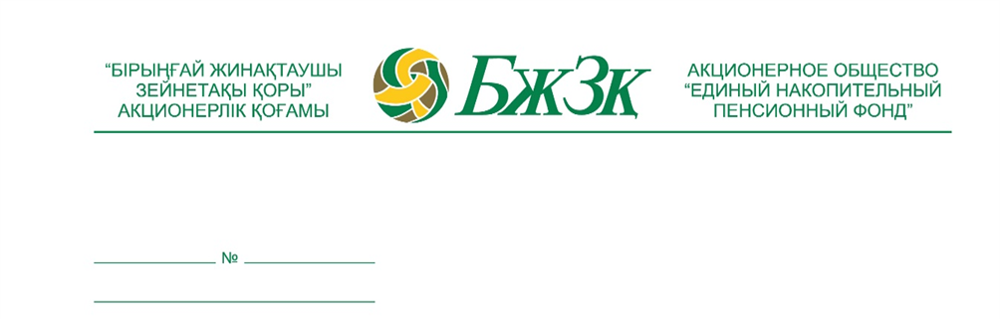
03.02.2026 г.
исх № 28-09-20/321
ИП «Clean House»
ИИН 810116400620

Настоящим, Карагандинский областной филиал АО «Единый накопительный пенсионный фонд» (далее – Заказчик) на основании приказа директора Карагандинского областного филиала АО «ЕНПФ» от 02 февраля 2026 года №8, руководствуясь подпунктом 10) пункта 158 Правил, приглашает Вас принять участие в электронных закупках хозяйственных товаров по лотам №№1-3 для Карагандинского ОФ на 2026 год способом прямого заключения договора.
Организатором закупок определен Заказчик в лице Административного отдела Карагандинского областного филиала АО «ЕНПФ», расположенный по адресу: 100000, г. Караганда, проспект Бухар-Жырау, 82, каб. 307, тел. +7 7212 559377 (вн.72171).
Предметом проводимых электронных закупок в соответствии с технической спецификацией являются хозяйственные товары по лотам №№1-3 для Карагандинского ОФ на 2026 год (далее – Товар).
Срок и место поставки Товара, порядок оплаты указаны в приложенном к данному приглашению проекте Договора.
Сумма, выделенная для электронных закупок Товара, в соответствии с Планом закупок на 2026 год, составляет 437 225,04 (четыреста тридцать семь тысяч двести двадцать пять) тенге 04 тиын без учета НДС.
- Лот №1 Корзина из пластмасс для мусора в количестве 8 штук на сумму
6 675,84 (шесть тысяч шестьсот семьдесят пять) тенге 84 тиын без учета НДС для Карагандинского ОФ;
- Лот №2 Мыло туалетное жидкое в количестве 30 бутылок на сумму 39 517,20 (тридцать девять тысяч пятьсот семнадцать) тенге 20 тиын без учета НДС для Карагандинского ОФ;
- Лот №3 Полотенца для рук из бумаги в количестве 450 упаковок на сумму 391 032,00 (триста девяносто одна тысяча тридцать два) тенге 00 тиын без учета НДС для Карагандинского ОФ;
При этом, уведомляем, что заявляемая Вами сумма не должна превышать сумму, обозначенную в Вашем ценовом предложении, предоставленном в рамках проведенного Заказчиком анализа рынка, а именно – 432 640,00 (четыреста тридцать две тысячи шестьсот сорок) тенге 00 тиын без учета НДС.
- Лот №1 Корзина из пластмасс для мусора в количестве 8 штук на сумму 6 640,00 (шесть тысяч шестьсот сорок) тенге 00 тиын без учета НДС для Карагандинского ОФ;
- Лот №2 Мыло туалетное жидкое в количестве 30 бутылок на сумму 39 000,00 (тридцать девять тысяч) тенге 00 тиын без учета НДС для Карагандинского ОФ;
- Лот №3 Полотенца для рук из бумаги в количестве 450 упаковок на сумму 387 000,00 (триста восемьдесят семь тысяч) тенге 00 тиын без учета НДС для Карагандинского ОФ;
Для оформления процедур электронных закупок Товара, руководствуясь пунктом 161 Правил, просим Вас в срок, не позднее 5 (пяти) рабочих дней со дня получения приглашения к участию в электронных закупок направить посредством портала закупок, нижеперечисленные документы:
1) согласие на участие в закупке через портал закупок;
2) ценовое предложение по форме портала закупок;
3) техническую спецификацию закупаемых Товаров;
4) доверенность лицу, подписавшему согласие на участие в закупке, за исключением руководителя, правомочного действовать от имени потенциального поставщика без доверенности;
5) электронные копии разрешений (уведомлений), полученных (направленных) в соответствии с законодательством Республики Казахстан о разрешениях и уведомлениях, если для осуществления деятельности в рамках оказания услуг (выполнения работ) в соответствии с законодательством Республики Казахстан о разрешениях и уведомлениях требуется его наличие (в случае отсутствия сведений в информационных системах государственных органов).
По всем интересующим Вас вопросам Вы можете обратиться в Административный отдел Карагандинского областного филиала АО «ЕНПФ», по тел.+7 7212 559377 (вн.72171).

Приложения:
- проект договора – 17 листов;
- техническая спецификация – 3 листа.

С уважением,
И.о. директора
Карагандинского областного
филиала АО «ЕНПФ» Сапарова М.Ш.

Исп.: Оңалыс Ж.О..
тел.+7(7212) 559377 (вн.72171)
z.ongalys@enpf.kz

Правила приобретения товаров, работ и услуг Национальным Банком Республики Казахстан, его ведомствами, организациями, входящими в его структуру, и юридическими лицами, пятьдесят и более процентов голосующих акций (долей участия в уставном капитале) которых принадлежат Национальному Банку Республики Казахстан или находятся в его доверительном управлении, , уполномоченным органом по регулированию, контролю и надзору финансового рынка и финансовых организаций, утвержденных постановлением Правления Национального Банка Республики Казахстан от 27.08.2018 года № 192. - подпункт 10) пункта 158 Правил – товаров, работ, услуг, годовой объем которых в стоимостном выражении не превышает 5 000 000 (пяти миллионов) тенге (включительно)

